代办人事代理指南
重庆市大学中专毕业生就业指导服务中心

一、办理对象
普通高校、中专学校毕业生
二、人事代理对毕业生的好处
1、解除了毕业生的后顾之忧。实行人事代理后，无论受聘于什么单位或自谋职业，只要履行协议义务，毕业生都可以享受国家规定的人事待遇，其福利待遇可以从工资中得到补偿。
2、实现自主择业，毕业生可根据自己的专长、志向、要求选择岗位。
3、保障毕业生合法权益。办理人事代理后，毕业生可办理养老保险、医疗保险等基本社会保险；符合条件的可连续计算工龄。
三、主要服务内容
1、接收、保管、整理、转递毕业生人事档案，接转行政、工资关系；对毕业生的有关材料，经政府人事部门人才交流机构确认符合归档条件的，及时归入档案；出具以档案为依据的人事证明，如档案存放证明、报考公务员、研究生的证明等。
2、按照规定为毕业生计算工龄、调整档案工资。
3、协助办理专业技术人员职称资格认定和考评有关手续。
4、根据工作单位出具的考核鉴定，办理转正定级手续。
5、按照党章团章规定协助接转毕业生党、团组织关系。
6、协助毕业生办理养老保险/失业保险/医疗保险等社保相关手续。
7、提供人事政策咨询。
8、协助毕业生参加职称考试、专业技能和职业素质培训。
9、办理用人单位与毕业生的聘用合同鉴证。
四、办理程序
签订人事代
理协议书
缴纳人事
代理费
档案从学校
转至中心
人事代
理完成

注：①市毕业生就业指导服务中心委托重庆市人才交流服务中心为毕业生提供人事代理服务;②党员关系介绍信请开往“中共重庆市社会流动人才市场委员会”，并及时携带介绍信到市大学中专毕业生就业指导服务中心服务大厅办理党员关系挂靠并按规定缴纳党费。
四、收费标准
收取人事代理费240元/年·人。
毕业生集体户口挂靠指南

一、挂靠对象
在中心办理了人事代理的高校毕业生
二、办理程序
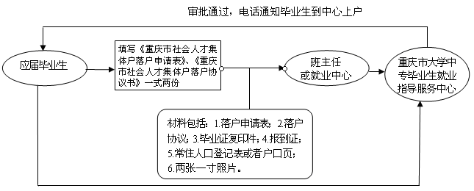
三、收费标准
毕业生集体户挂靠60元/年，如需户口本，工本费据实收取。
四、户口迁出
1、迁往市内
先到市大学中专毕业生就业指导服务中心服务大厅（以下简称“服务大厅”）办理迁出手续，再凭户口簿及《毕业证》等证件到入户地派出所办理入户（具体程序及所需材料请咨询入户地派出所）。
2、迁往市外
① 凭迁入地公安机关开具的《户口准迁证》到服务大厅办理迁出手续并领取《户口迁移证》；
② 迁往原籍或迁往地址与《报到证》单位相同的毕业生，凭《报到证》到服务大厅办理户口迁出手续并领取《户口迁移证》。
3、因升学迁移户口
① 学校在市内的，先到服务大厅办理迁出手续，再凭《录取通知书》和户口簿直接到学校相关部门办理入户；
② 学校在市外的，凭《录取通知书》到服务大厅办理迁出手续并领取《户口迁移证》。
四、注意事项
1、集体户托管期限为2年，不能挂靠子女、亲属户口。已结婚、购房或就业等符合迁出条件的毕业生应及时将户口迁出。
2、《重庆市社会人才集体户落户申请表》可在重庆高校毕业生就业信息网(www.cqbys.com)下载或到班主任（或本校就业指导中心）领取。
毕业生档案托管指南

一、托管对象
待就业高校毕业生
二、办理程序

向学校就业部门提出托管申请，并在学校做好登记
学校将已登记托管档案的毕业生档案转至市中心
档案托管完成

三、解除托管
1、将档案转回原籍的：《报到证》原件、身份证复印件、填写《解除档案托管申请表》（从www.cqbys.com下载）。
2、将档案转去工作单位的：《报到证》原件、《就业协议书》（或单位接收函、调档函）、身份证复印件、填写《解除档案托管申请表》（从www.cqbys.com下载）。
3、考上研究生的：调档函或《录取通知书》、身份证复印件、填写《解除档案托管申请表》（从www.cqbys.com下载）。
4、收费标准
从毕业之时（即毕业当年6月30日）起算两年内免费托管，两年后按照物价部门核定标准收取“毕业生档案保管费”30元/年·人。办理解除托管时收取“毕业生档案转出邮递费”（根据档案转出邮资费据实收取）。
四、注意事项
1、两年内免费托管，两年后按照物价部门核定标准收取“毕业生档案保管费”（30元/年·人）。
2、在中心托管档案的毕业生，中心只为其开具档案托管证明。
3、档案状况可在重庆高校毕业生就业信息就业网（www.cqbys.com）查询。
4、托管的档案送达中心之前，毕业生要求重新转递档案的，请直接庆本校相关部门办理。

